Министерство образования и науки Российской Федерации

«Жемчужная нить»
Креативность в процессе обучения литературе

Инновационная разработка к постановке вопроса о педагогике
единства, об индивидуальном и коллективном творчестве
на уроках литературы и самостоянии творца

Автор: Дегтярёва Наталья
Вячеславовна

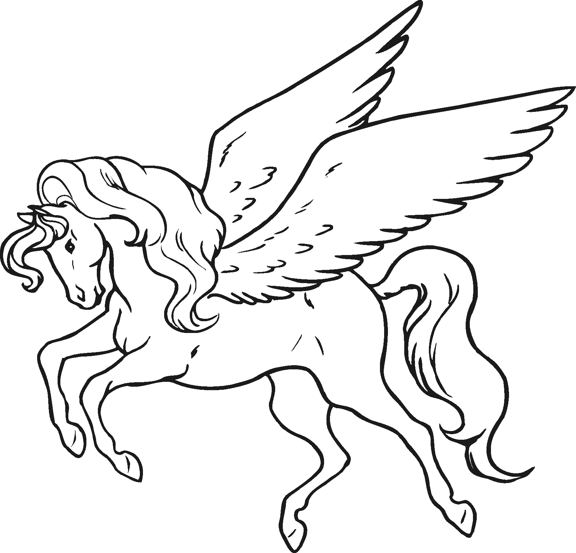

Томск – 2019
«Жемчужная нить»
Креативность в процессе бучения литературе

Пусть тянется наша жемчужная нить,
С ней хочется творчески, радостней жить.

Жемчужная нить – это творческие находки педагога, его маленькие истины, которые он выстрадал из личного опыта преподавания. Они светятся в душах всех, кто приобщается на уроке литературы к сокровищнице мировой мысли, кто ищет свой творческий потенциал, кто может нести эти жемчужины в повседневную жизнь. Жемчужная нить слагается из духовных и нравственных ценностей, и может быть представлена и как система взглядов преподавателя литературы на творчество в целом и его роль в развитии творческих способностей студентов. Цель урока литературы увидеть каждую личность, как жемчужину, как неповторимое, самобытное явление в жизни общества, развивать творческий потенциал.
Креативность – английское слово; означает умение человека видеть вещи в новом, необычном ракурсе; это стремление искать новые решения, отказ от шаблонов. Креативность – творческий процесс, создание инновационных находок и теорий. Сферы применения могут быть разнообразными – в музыке, в науке, в литературе, в искусстве.
Система взглядов может быть представлена в виде отдельных тезисов, которые составляют фундамент профессиональной деятельности. Это прежде всего следующее:
- Педагогика сотворчества как совместная деятельность по созданию новых литературных текстов на основе жизненных впечатлений и мировой классики.
- «Школа радости» В.А. Сухомлинского как поиск новых форм работы со словом, как взаимное уважение и доброта в отношениях между педагогом и обучающимся.
- Духовность и нравственность как незыблемые основы урока литературы, тесная связь с личным опытом.
- Систематизация материала, составление схем, таблиц, поиск аналитических алгоритмов.
- Красота как гармоничное в природе, в космосе, в быту.

Креативность имеет различные ракурсы, точки зрения, грани исследования. Поиск нового – это непрерывный процесс. На уроке литературы можно использовать следующие грани работы с текстом и словом:

1. Поэтическая грань | - это процесс создания стихотворного текста, мастерство  и творчество, сотворчество на уроках литературы,  стихотворные жанры как эксперимент
2. Прозаическая грань | - это виды работ с прозаическим текстом,  работа с дневниковыми материалами,  выявление мировоззренческих позиций
3. Ассоциативная грань | - ассоциации с различными образами, словами; поиск  новых интерпретаций, создание необычных зарисовок
4. Изобразительная грань | - это иллюстративный материал и виды работы с ним в  процессе обучения
5. Игровая грань | - это словесные игры, наблюдения над семантикой слов,  использование традиционных игр как поиск новых  текстов

Поэтическая грань

Преподаватель литературы может донести до студентов некоторые теоретические аксиомы из личного опыта, при условии, если педагог сам пишет стихи, немножко поэт и романтик. В литературе можно встретить разную трактовку поэтического творчества, наблюдается попытка противопоставить Мастера и Творца.

Мастер – человек, достигший совершенства, в сфере своей профессиональной
деятельности. Поэзия в данном случае становится профессией, ремеслом.

Творец – и Бог, и божественный промысел; и тогда поэт как творец пишет интуитивно,
обладает пророческим даром. Самостояние Творца – это и свобода в выборе
материала, и сформированное мировоззрение, как стержень личности.

Для урока литературы необходимо знание стихосложения.
Урок – это мастерская, где работают и над словом, и над своей душой. Для Творца необходимо уединение, полет фантазии, грезы, вдохновение. Но на уроке литературы можно дать путевку в жизнь настоящему творцу. Чтобы найти различия в понятиях, сопоставим их.

Поэт – Творец | Поэт – Мастер
- созерцает вечное и открывает его людям  - работает под влиянием  бессознательного, горнего  - личный опыт  - свободен в выборе темы, идеи,  фактического материала  - не зависит от жанров, композиции,  размера, ритма и т.д.  - это поэтический дар в первозданном  виде | - пересоздает старое, копирует свои труды  - работает осознанно, используя  интеллектуальные способности  - традиции  - ориентируется на государственную  политику, на требования времени  - создает по определенным законам,  правилам, корректирует форму  - это достижения человека благодаря  кропотливому труду

Выводы:
Если соединить природный дар с усилиями самого человека, то рождается КЛАССИК.
Он опирается на традиции, на личный опыт, живет будущим и вечным.

Процесс создания поэтического текста можно представить поэтапно, хотя в реальности это «одно дыхание».

I этап – Сильные переживания, яркие эмоции, раздумья, потрясения.

II этап – «Встреча с музой».
Озарение, вдохновение, творческое горение, связи с высшей субстанцией,
ощущение крыльев за спиной

III этап – Автоматическое письмо.
Стихи рождаются с готовой рифмой. Ночные часы, полет в небытие.

IV этап – Творческий экстаз.
Поэт любит свои творения, лелеет их, бережет. Критическое вмешательство
может глубоко ранить, необходимо быть очень осторожным с творцом.
Часто пишут тайно, боятся показывать другим людям.

V этап – «Что родилось, то хочет жить».
Жить стихотворение хочет среди людей, просится на свет, стремится найти
красивую форму – книгу.

VI этап – «Моим стихам, как драгоценным винам,
настанет свой черед». (М. Цветаева)
Время – самый истинный критик.
Часто случается, что признание приходит
после смерти. Многие поэты, которых
возносили в свое время, стали неизвестными,
о них забыли. А другие наоборот обрели
славу и перешли в разряд вечных.

Стихи рождаются не только для души, можно писать экспромтом на заданную тему. Такие стихи обычно несовершенны и требуют работы, либо служат для тренировки способностей. Педагогику сотворчества можно соотнести именно с коллективной работой на уроке литературы. Но если иметь в виду мировоззренческие взгляды, то лучше говорить о педагогике единства мира. Это как черное и белое, как день и ночь на Земле, как объект и его тень, как добро и зло, которые взаимопроникают и дополняют друг друга. Бог и Дьявол создают единство мира. У художника есть выбор решить, чей он преемник – божественных лучей или дьявольских, чей голос он хочет слышать, или слышит и тот, и другой, но себя не теряет. Мир един, его нельзя разорвать на кусочки и рассматривать только хорошие и красивые. Безобразное тоже рождает творения, является объектом искусства и литературы. Педагогика единства предполагает, что каждый ребенок единственный и неповторимый и в то же время он един со всем коллективом группы. Творчество по своей природе индивидуально, но оно ищет выход к слушателю. Бывают случаи, когда творят совместно, но это исключения. Например, Ильф и Петров, братья Стругацкие, либо коллективные труды ученых. Единство мира можно ощутить и в такой категории как Мировая душа, Мировой разум, который есть Логос, слово, и оно говорит звуками с душой поэта и творца. Творчество для писателя – это его вечная песня, вечный полет в пространство и время.
У М. Цветаевой есть замечательная строка «Закон звезды и формула цветка». Говорят, что звезды падают, когда умирают люди. Но на смену одной душе рождается новая. Это вечный круг, вечный закон. И цветок тоже рождается и умирает. Звезда – символ вечного, недосягаемого. Цветок – земное воплощение звезды, ее отражение. Родство красоты небесной и земной вбирают в себя стихи.
У звезды есть лучи, которые могут символизировать коллективное творчество. Это со-чувствие, со-трудничество, союз душ, со-бытие, со-творчество, совет учителя.

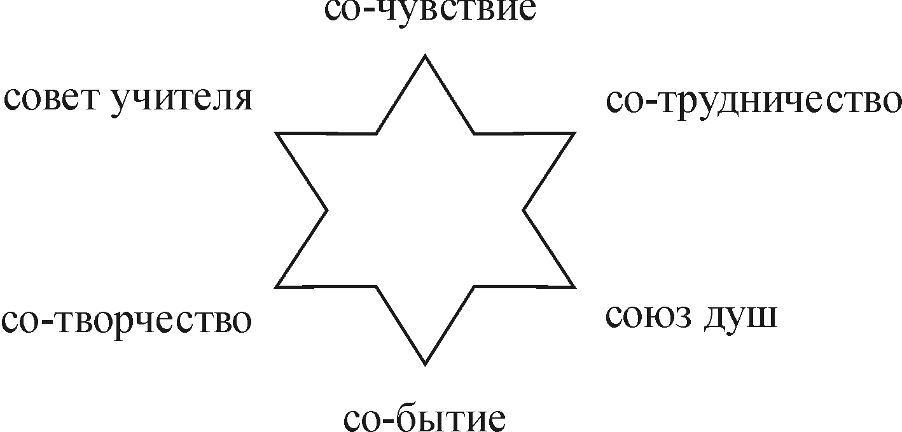

Эту концепцию можно выразить как коллективное со-бытие, жизнь на уроке литературы, как сотрудничество и сотворчество учителя и учеников, их союз, сочувствие и понимание друг друга. Эти понятия можно трактовать и шире.
Сочувствие мы проявляем к миру, к людям, к животным, к природе, к полюсу. Сочувствие – это связи друг с другом, тонкие нити душевных переживаний.
Сотрудничество от слова труд. Творчество требует умственных и физических усилий. На написание произведений уходят годы. Это кропотливая работа, которую совершает душа. Для того, чтобы появилось творение нужна помощь других людей. Совместные усилия приносят ощутимые плоды.
Союз душ – это осознание «я» через «мы». Человек должен хорошо понимать свою собственную душу, чтобы научиться петь в унисон с другими душами. Когда поэт встречает взаимопонимание, он ощущает, что труд его души не напрасен, он будет звучать своими нотками и передаваться по цепочке дальше и дальше.
Событие – это совместная жизнь людей. Общие события в историческом развитии, общая среда обитания, общие проблемы, увлечения, чувства. Благодаря этому единству мы можем находить свои мысли у других поэтов и прозаиков, видеть их позицию с высоты Вечности.
Сотворчество – это ощущение единства литературы, музыки, искусства. Это поиски новых ассоциаций, рожденных из личного опыта и сопоставление с опытом других людей. Сотворчество – это и приобщение к душе Творца, созерцание уже созданного и открытого, познание Истины.
Для урока литературы можно дополнить еще специфические особенности некоторых понятий.
Сотрудничество – это стремление проявить инициативу, поделиться новой информацией, выполнение разных видов работ.
Совет учителя должен быть – ненавязчивым, этичным, дельным, неожиданным.

Нужно научиться корректно советовать, не давить на творческую личность. Ученик – это первооткрыватель. Его творческие работы можно оценивать по другим критериям. Учитель литературы и сам должен творить, показывать свои достижения студентам.
Цветок я ощущаю, как индивидуальное творчество. У каждого поэта свои цветочки – стихи. Цветок – это Дар видеть Красоту. Он дается человеку свыше. Это его предназначение на Земле. Ощутить его можно во сне, когда душа покидает пределы Земли. Земное и небесное зеркально отражаются друг в друге. Но цветок я хочу показать, как трехлистник на лепестке.
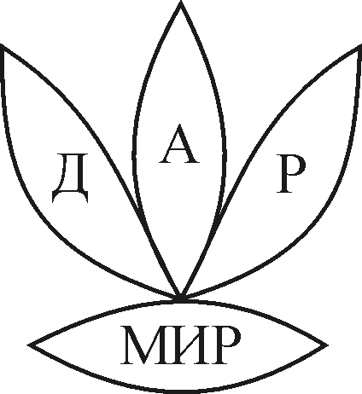

Д – душа творца  А – Астрал, Космос, Бог  Р – ремесло, результат труда | Дар – талант человека  Дар – это творения для людей  Дар – ра-дар – солнечный дар,  чувствует лучи мира

Мир – это планета людей;
– это мирная жизнь;
– единство Тьмы и Света.

«Закон звезды и формула цветка» – это поиск новых взаимосвязей между учителем и студентами. Существует много жанров поэтического творчества – и лирическое стихотворение, и ода, и баллада, и сонет, и поэма, и многие другие. Это прерогатива профессиональных поэтов. Для урока литературы можно предложить экспериментальные формы работы над стихотворным текстом. Это экзерциссы, зарисовки, словесная палитра, «Эгоизмики», «Заморочки».
Экзерциссы – это свободная интерпретация чужой темы. Интерпретировать можно и строки, и жанры, и картины. Экзерциссы не требуют обязательной рифмы, могут быть и прозаические стихи.

Пример: тема – зимняя ночь

Хлопья снега
Летят, как пушистые звезды.
В небе светит
Лодка ясного месяца.
Я уплыву
В вечность зимы морозной.
Звезды, как годы,
По небу развесятся.

Зарисовки – это маленькие картины природы, жизни людей, абстрактные понятия
как размышления о них.
– это стихи в прозе.

Пример: тема – приближение весны.

Бездарно осунулся и почернел февральский снег.
Осунулась и почернела душа. Она жаждет весенней
любви и яркого солнца. Уже нет искрящейся игры
снежинок, вьюга отшумела и унеслась вдаль. Все чаще
капает с крыши. Это мои слезинки от ушедшей
радости. Сосульки свисают как мощные прозрачные
монстры. Скоро они отяжелеют и упадут, разбившись
на миллионы хрусталиков. Так разбивается сердце,
когда переполняется чувствами.

Словесная палитра – нужно искать различные оттенки цвета, природного
явления, предмета, одежды.
Можно придумывать свои краски.

Пример: тема – краски зимы
краски зари.

Зима может быть: серебристая, сияющая, прозрачная, белоснежная, хрустальная,
лазурная;
белизна, синева;
сапфирный, зеркальный, искристый.

Заря может быть, как цвет: атласный, пурпурный, малиновой, розовый, матовый,
агатовый, алеющий, рдяный, червонный, рубиновый.

«Эгоизмики» – от слова «Эго» – «Я».
Это разговор с собой, самоанализ.

Пример.
Последнее время ничего не пишу,
Просто воздухом свободным дышу,
Просто небом высоким любуюсь,
И во сне так тревожно волнуюсь.

«Заморочки» – это творческий поиск новых эпитетов для стихов
профессиональных поэтов. Значение жанра не учитывается.
Авторские эпитеты даются в конце работы для сравнения. Можно
брать и собственные четверостишия и искать варианты эпитетов.

Пример.
Опять мир цветами оброс,
У мира … вид.
(весенний)
И вновь встает … вопрос
(нерешенный)
О женщине и о любви.

Прозаическая грань

Проза на уроке литературы представлена программными произведениями прежде всего. Но в нашей работе нас интересует творческая деятельность студентов. Она может быть и традиционной, и экспериментальной. Среди традиционных видов письменных работ: сочинение, рецензия, аннотация, отзыв, обозрение, библиографическая заметка, литературно-критическая статья, очерк, эссе, доклады, рефераты.
Проза – это жизнь в параллельных мирах своей фантазии. Нужно не только прожить такую жизнь до конца романа или только часть жизни, но и придумать первоначальный замысел. Замысел – это не сюжет и не фабула, где намечаются и реализуются события и действия, а мировоззренческое понятие. Он включает в себя и жизненную философию автора, и идею произведения, и реальные события своей или чужой жизни, которые являются отправной точкой для дальнейших размышлений либо могут лечь в основу автобиографического произведения. От замысла, как от ручейка, начинается большая река. Некоторые современные писатели, как например, А. Маринина, Акунин даже не ищут новых героев, а ищут новые события жизни, новые ситуации, и живут вместе с ними. В каждом романе может быть и загадка. Для меня такая загадка – роман М.А. Булгакова «Мастер и Маргарита», потому что могу предположить, что ирреальный мир писателя пересекся с реальными событиями жизни, с его вечной любовью к самому дорогому для него человеку, и они вместе жили романом весь последний период их совместной жизни. И очень важно, что есть люди, которые могут найти эти знаки в своей личной жизни. Знаком может быть и библейский сюжет, и желтые цветы, и вечный дом, и образ Воланда, как Мефистофеля, как князя тьмы.
Когда происходит узнавание себя, то даже цифры могут играть важную роль в перипетиях судьбы. Роман живет уже после автора своей самостоятельной жизнью. И для меня подобные произведения из разряда вечных, из разряда шедевров. Проза важна для понимания мировоззрения личности, она учит работать с текстом, учит размышлять и об авторе, и о героях, и о себе.
Для урока литературы открыты широкие горизонты. Можно исследовать, анализировать чужие произведения. Можно писать публицистику, небольшие рассказы. Помимо традиционных видов работы на уроке, можно использовать жанр письма, как публичное письмо, а не личное. Личная переписка закрыта для чужих глаз. На уроке пишут только «Письмо ветерану», «Письмо в будущее», «Письмо другу». Это практическая работа, которая направлена на развитие межличностных отношений. Креативный подход позволяет найти новое применение традиционным жанрам, новое видение, новый взгляд. Жанр письма можно интерпретировать как цикл писем в дневниковой форме. И тогда они могут иметь и форму миниатюры, и форму эссе.
Примером такой интерпретации может быть «Вечное письмо к знакомому другу». Это одновременно и художественное произведение, моя «Жемчужная нить». Замысел этого произведения состоит в том, что народная мудрость передается из поколения в поколение, живет в сказках, в песнях, в пословицах, поговорках. Люди привыкают к ним, считают избитыми фразами, не обращают на них внимание. В то же время это простые истины, настоящие жемчужины, которые не надо искать на дне моря. Жизнь только тогда заставляет их опознать, когда они стали реальностью личной жизни, опытом конкретного человека. Они становятся дороги сердцу, их можно собирать на свою нить Ариадны, свою судьбоносную тропинку в лабиринтах истории. Вечное письмо, потому что его можно хранить вечность и можно любить в Вечности, даже уже покинув Землю. Знакомый друг может быть только внешне другом, а в тайниках души Вечной любовью, которая дает внутренний стержень, поскольку человек, не ощущающий никогда своей половины, не может существовать гармонично на нашей бренной Земле. «Вечное письмо» принадлежит не только автору, но и всему человечеству, которое может искать свои пути во Вселенной.
Здесь могут быть, например, «Мал золотник, да дорог», как размышления о своих золотых пылинках, о золотых розах, о золотых колокольчиках и золотых днях жизни.
«Родства не помнящий» можно представить, как поиск родной души, свои ошибки и утраты, свои надежды на то, что чужой человек неожиданно вспомнит тебя, как свою половинку в прошлых жизнях.
Жанр письма в дневниках может быть близок любому молодому человеку, остро переживающему кризисные ситуации жизни. Он может вести его для себя, чтобы исповедь души помогала преодолевать трудности. Таким образом, возможностей для широкой и узкой трактовки даже забытого старого огромное множество.

Ассоциативная грань

Ассоциация – связь между отдельными представлениями, при которой одно из этих представлений вызывает другое.
Личные ассоциации очень важны в изучении литературы. Любой образ, слово, предмет могут вызвать либо зрительные, либо слуховые представления и параллели. Среди современных авторов лучше всего это направление показано в лирике А. Вознесенского. У него авторские находки и открытия. Есть и народные, общепринятые ассоциации. Например,

Роза – любовь, если красная;
– измена, если желтая;
– тоска, если белая.

Змея – как мудрость, коварство;
– в медицине – целительство.

Ассоциации могут быть использованы как психологические тесты, помогающие раскрыть внутренний мир студентов. Можно изобразить какие-либо предметы и найти их ассоциативные ряды в произведениях. Например, в романе «Война и мир» найти эпизоды, связанные с образом Наташи Ростовой, которые ассоциируются с такими предметами, как «туфелька», «платье» – бал, молодость, влюбленность; либо «птица», «луна» – ночь в Отрадном, подслушанный разговор.
Ассоциации можно представить как миниатюрные зарисовки. Это в то же время большие возможности интерпретации, вариативность значений, пересечение с образами-символами, литературные реминисценции, природные явления, а также жизненные аналогии. Эти миниатюры тоже имеют художественную ценность, показывают интеллект, наблюдательность, опыт автора; обогащают русскую литературу.
Пример.
Миниатюра «Вечный глаз»



Вечный глаз – это третий глаз, пророческий, открывающий путь к ясновидению.

Вечный глаз – это материнский глаз, у которого дитя всю жизнь должно не
плакать.

Вечный глаз – это глаз любимого человека, зеркало души, в котором ищешь себя.

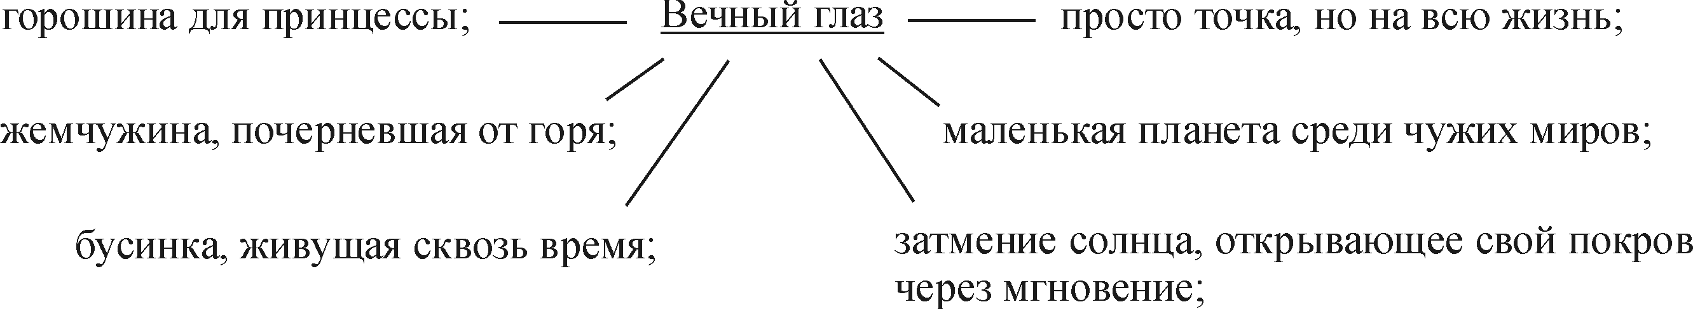

Что для нас Вечность ? – Вечный глаз
Что для нас Природа ? – Вечный глаз
Что для нас Красота ? – Вечный глаз

Ассоциации имеют разные функции, которые можно использовать в зависимости от типа урока:
- Эвристическая функция – от слова «эврика!» – «нашел!», поиск необычных аналогий.
- Личностная функция – «нашел себя», поиск своих интеллектуальных способностей, психологических особенностей.
- Поэтическая функция – «нашел автор», поиск новых смыслов для любознательных читателей.

Ассоциации тесно связаны с изобразительным искусством. Рисунок дает зрительные ощущения, можно весь литературный текст разбить на абзацы и каждому дать зрительный символ. А затем по этим символам-ассоциациям устроить обмен мнениями.
Ассоциации оживляют урок литературы, помогают воспитывать интерес к предмету, развивают творческие способности студентов.

Изобразительная грань

Изобразительная грань – это родная сестра литературы. Живопись и графика создают неповторимый мир, который можно ласкать глазками до бесконечности. Иллюстрации отражают внутренний мир писателей, героев, учащихся. Очень много для литературы сделал художник Илья Глазунов. Можно украсить его шедеврами и уроки по лирике Александра Блока, и уроки по творчеству Федора Достоевского, и драматургию Александра Островского. «Бесконечный поток», «Муза и Пегас», «Жемчужная нить» – это достижения нашей выпускницы Васильевой Татьяны. Ее творчество стало символом наших альбомом о женской лирике, о прозе Булгакова, сборников стихов. Изобразительное искусство – это прежде всего эстетика, воспитание вкуса, поиски красоты, это новое мироощущение, сопоставление разных позиций.
Креативность в искусстве – это поиски своего стиля, узнаваемость автора картины среди тысяч других полотен. Если есть внутреннее стремление соединить свой дар художника с уроком литературы, то для преподавателя нет большего счастья.
Среди видов работы с иллюстративным материалом на уроках литературы можно выделить новую и необычную деятельность по созданию эйдос-конспектов. Эйдос – это греческое слово «вид», «образ». Содержит рисунок, схему, с одной стороны, и критический комментарий, с другой стороны. Новый ракурс у этой работы – это поиск разных взглядов на одно и то же явление в своем собственном творчестве, а не в мировой и русской классике.

Пример. (Ридигер Марина)
Рисунок как образ капли на осеннем листочке и парящая
девушка в желтом платье.
Комментарий: капля – это символ осенней грусти; символ дождя.
Капля сердца как чуткость души; сердце плачет.
Капельки – как малышки и истины;
Капли росы поутру; роса на розах.

Игровая грань

Для урока литературы можно выбрать жизненный принцип: «вначале было слово!» Слово – это начало любого творческого процесса, но если играть словами, то можно достигнуть и азарт, и наслаждение, и горение сердца, и любопытство, как положительное качество познающего человека. Среди игр со словами есть общеупотребительные – это кроссворды, сканворды, ребусы; задания с пословицами, фразеологизмами, загадками.
Следующая группа – это специфические головоломки.
Шарады – загадки, где предлагается поделенное на части слово, и каждая часть –
самостоятельное слово.
Анаграммы – слова, которые при перестановке слогов и букв, и чтении справа-
налево приобретают новое значение (бриг - гриб).
Метаграммы – слова, различающиеся одной буквой или звуком (коса – роса).
Логогрифы – загадки, где одна буква или слог от слова отнимается совсем,
или к нему добавляется новая (ром – рома, бром).
Палиндромы – тексты, которые читаются и в одну и в другую сторону
(«А роза упала на лапу Азора», «На в лоб, болван!»).
Каламбуры – вид языковой игры, основанный на объединении разных значений
одного слова, либо разных слов, тождественных или сходных по
звучанию (область рифм моя стихия, и легко пишу стихи я).

Третья группа игр – это поэтические находки. Здесь можно использовать акростих, как наиболее употребительный, и в то же время у каждого свой. Новые варианты можно дополнять графически.
Пример.

Графический акростих  свет  ↓↓↓↓  и →  с →  т →  и →  н →  а → | Обратный или кольцевой акростих  н → в  е → о  б → д  о → а
Простой акростих  з →  а →  р →  я → | Акростих – лесенка  обед →  |беда →  |еда →  |да →

Игры со словами помогают искать более точные, красочные эпитеты, метафоры, сравнения при написании собственных творческих работ, как на уроках литературы, так и в личных «пробах пера».

Креативность и ее грани

Творческий человек подобен зодчему. Он возводит фантастические замки, которые теряются в облаках литературы. Урок можно тоже рассматривать не как отдельные капельки, а как один небесный свод, и можно рисовать грани дождевыми стрелами. И каждая грань – это и поэзия, и проза, и ассоциации, и иллюстрации, и игры. Без развития творчества не возникнет новое. Маленькие открытия должны сопровождать нас на каждом шагу. Нужно видеть в каждом учащемся личность, поэтому грани имеют много значений. Грани души, как качества личности.
Грани творчества, как многоцветье, как цвета радуги.
Грани мира, как тайна, как прикосновение к сокровенному.

Наша Земля, наша жизнь держится на трех китах, как литература имеет три ипостаси – духовность, нравственность и творчество. Научить любить книгу можно только через любовь к себе, к своим талантам, своему Дару, когда возникает желание дарить этот Дар людям. Творите! Дарите! Живите полной жизнью!
Креативность – это созидание нового, но как граней первоосновы, рожденной в трансцендентном, горнем мире. Я думаю, что аспекты – это направления, и они могут быть направлены в разные стороны, а урок литературы – это единый процесс, и все грани должны иметь общую цель – Гармония души.

